 | LEMBAR KERJA PRAKTIKUM  ALGORITMA DAN PEMROGRAMAN II  T.A. Genap 2025/2026 | Nilai | Paraf Dosen

- Identitas
Topik : Python Literals and Operators
Kelas : Informatika 2/C
Nama : Muhammad Abdurrahman
Tanggal Pengerjaan : 15/2/2026

- Tujuan
- Mahasiswa Mampu memahami tipe data, operator, dan operator I/O dasar dalam bahasa pemrograman python
- Instruksi Pengerjaan
- Cobalah semua script python yang ada pada modul materi.
- Copy-paste script python pada box Code
- SS Output dimulai dari path tempat file.py disimpan. Contoh:

- Hasil Pengerjaan
- Literal pada Python:
Code:
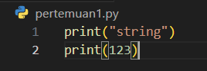
Output:
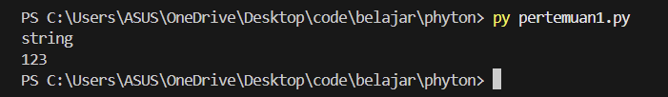
Penjelasan:
Disini saya hanya menyatakan literal. Literal sendiri adalah nilai yang sudah dideklarasikan oleh literal itu sendiri.

- Integer: Buatlah fungsi print() yang berisi literal integer sebelas juta seratus sebelas ribu seratus sebelas. Buatlah juga dalam bentuk positif dan negatif.
Code:
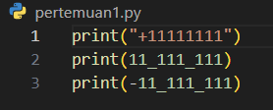

Output:
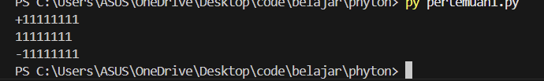
Penjelasan:
Disini saya menggunakan string untuk bagian positif karena simbol plus tidak termasuk ke integer, dan sisanya sama saja klasik print integer hanya ditambah underscore demi qol penulis.

- Additional Convention: Buatlah fungsi print() yang berisi literal untuk representasi nilai bilangan octal dan hexadecimal
Code:
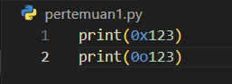
Output:
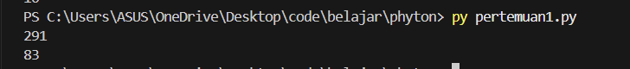
Penjelesan:
Pada baris 1 itu lah yang disebut bilangan hexadesimal ditandai dengan 0x disertai integer, sedangkan 0o disertai integer adalah bilangan oktal.

- Float: Buatlah fungsi print() yang berisi literal float 0.4 dan 4.0; buat juga bentuk lainnya tanpa memasukkan angka 0; Buat juga dengan nilai float menggunakan nilai eksponensial.
Code:
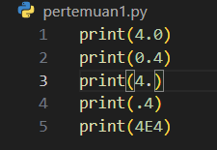
Output:
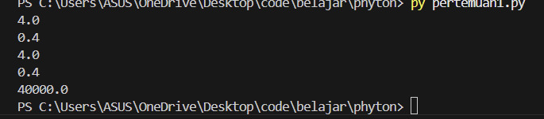
Penjelasan:
Disini saya print macam – macam float. Baris 1 dan 2 itu penulisan float biasa, sedangkan baris 3 dan 4 itu kita bisa menghilangkan 0 dibelakang maupun didepan koma pada float, dan pada baris 5 itu adalah penulisan eksponensial menggunakan float

- String: Buatlah fungsi print() yang berisi literal string dengan petik 2 (“ “) dan petik satu (‘ ‘)
Code:
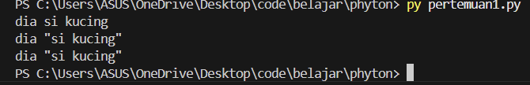
Output:
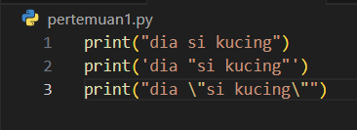
Penjelasan:
Ini adalah print string klasik, bisa menggunakan petik satu maupun petik dua.

- Boolean Values: Buatlah fungsi print yang berisi literal Bolean
Code:
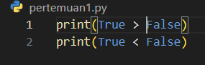
Output:
Penjelasan:
Ini adalah boolean, nilai yang merepresentasikan kebenaran atau truthfullness.

- Operator Pangkat: Buatlah 4 print yang berisi operasi pemangkatan 2 buah literal: integer-integer, integer-float, float-integer, float-float
Code:
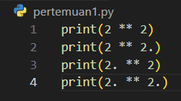
Output: 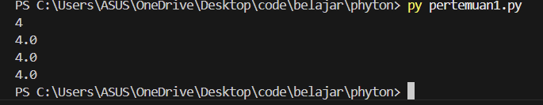
Penjelasan:
Ini adalah perpangkatan sederhana. Kita dapat melihat sebuah pola bahwa jika suatu perpangkatan salah satu literal nya adalah float maka hasilnya pasti float.

- Operator Perkalian: Buatlah 4 print yang berisi operasi perkalian 2 buah literal: integer-integer, integer-float, float-integer, float-float
Code: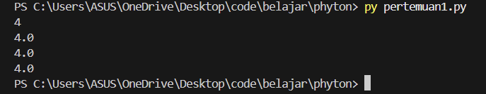

Output:
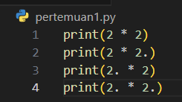
Penjelasan:
Pola seperti perpangkatan muncul juga di perkalian. Pola nya yakni jika ada float pada operasi tersebut maka hasilny float.

- Operator Pembagian: Buatlah 4 print yang berisi operasi pembagian 2 buah literal: integer-integer, integer-float, float-integer, float-float
Code:
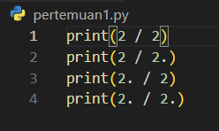
Output:
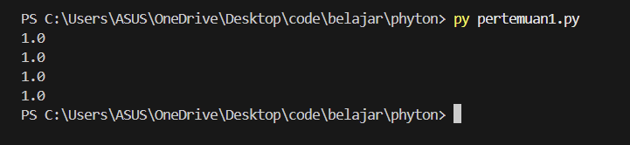
Penjelasan:
Di python jika kita menggunakan pembagian biasa (garis miring hanya 1) maka hasilnya selalu float.

- Operator pembagian integer: Buatlah 4 print yang berisi operasi pembagian integer 2 buah literal: integer-integer, integer-float, float-integer, float-float
Code:
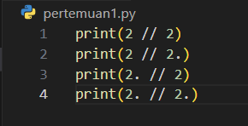
Output:
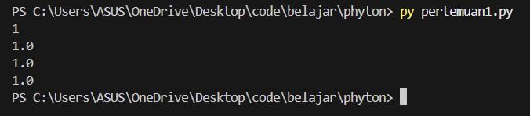
Penjelasan:
Di infloor division (garis miring ada 2) berbeda dengan pembagian biasa, hasil dari infloor division dibulatkan kebawah, dan pola nya lebih mirip dengan perkalian yakni jika literal nya ada float maka hasilnya float

- Operator Modulo: Buatlah 4 print yang berisi operasi modulo 2 buah literal: integer-integer, integer-float, float-integer, float-float
Code:
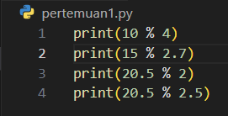
Output:
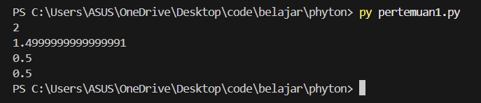
Penjelasan:
Modulo adalah hasil sisa bagi. Ambil contoh baris satu 10/4=2 masih menyisakan 2, sisa 2 itu adalah modulo. Pola nya masih mengikuti perkalian sebelum nya. Operasi ada literal float maka hasil nya pasti float

- Operator Unary dan Binary:
Code:
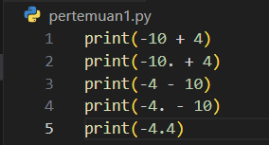
Output:
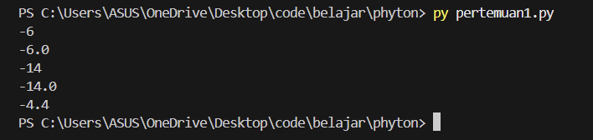
Penjelasan:
Binary dan unary. Binary seperti yang diimplikasikan namanya adalah operator yang memiliki 2 operand seperti penjumlahan, pengurangan dll. Sedangkan unary adalah operator yang hanya memiliki 1 operand seperti positif dan negatif pada sebuah angka baik integer maupun float.

- Subekspresi
Code:
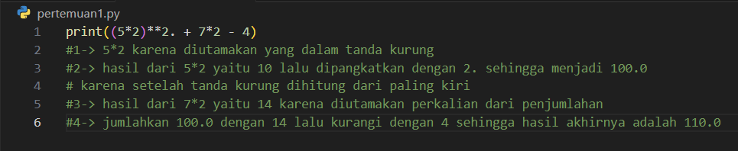
Output:
Penjelasan:
Subeksperesi adalah urutan ekspresi yang dihitung.

- Kuis:
Code:
Output:

